Plan de recursos

de proyecto

***MediPlant***

***Fecha: 22/10/2024***

**Autores:**

Luis Angel Lopez Torres

David Isaac Reyna Yllescas

## Plan de gestión de recursos

**Plan de Gestión de Recursos**

1. **Introducción**

El plan de gestión de recursos tiene como objetivo garantizar la asignación y utilización eficiente de los recursos necesarios para el desarrollo del proyecto de la aplicación móvil de reconocimiento de plantas medicinales.

1. **Recursos Necesarios**
   1. **Recursos Materiales**
      * 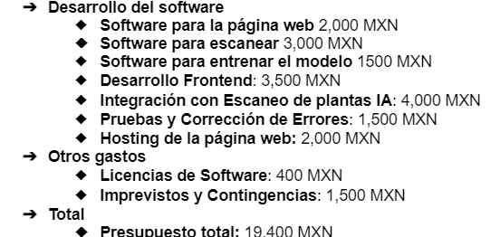
   2. **Recursos Humanos**
      * **Equipo de Desarrollo:**
        + Dos programadores con experiencia en desarrollo de aplicaciones móviles.
      * **Comité de Cambios:**
        + Responsable de evaluar y aprobar cualquier cambio en los recursos y su impacto en el proyecto.
      * **Stakeholders:**
        + Personas clave en el proyecto que participarán en revisiones y aprobaciones.
2. **Planificación de Recursos**

* **Asignación de Recursos Humanos:**
  + Los programadores se asignan a las fases de desarrollo y pruebas según el cronograma.
* **Supervisión de Recursos Financieros:**
  + Se llevará un seguimiento constante del gasto para garantizar el cumplimiento del presupuesto.

1. **Control y Monitoreo de Recursos**

* **Revisión Periódica del Presupuesto:**
  + Se realizarán revisiones regulares para evaluar la utilización del presupuesto y realizar ajustes si es necesario.
* **Seguimiento de Horas Hombres:**
  + El tiempo dedicado por el equipo de desarrollo se registrará y se comparará con las estimaciones para ajustes.
* **Gestión de Cambios:**
  + Se implementará un proceso formal para evaluar y aprobar cambios en los recursos.

1. **Aprobación de Recursos**

* **Aprobación Inicial:**
  + Los recursos financieros y humanos serán aprobados por el Comité de Proyecto antes del inicio.
* **Aprobación de Cambios:**
  + Cualquier cambio significativo en los recursos requerirá la aprobación del Comité de Cambios.

1. **Comunicación y Reporting**

* **Reportes de Recursos:**
  + Se proporcionarán informes periódicos sobre la utilización de recursos y posibles desviaciones.
* **Comunicación con Stakeholders:**
  + Se mantendrá una comunicación abierta con todas las partes interesadas para informar sobre el estado de los recursos.

1. **Cierre de Recursos**

* **Evaluación Post-Proyecto:**
  + Se realizará una evaluación final de la utilización de recursos al cierre del proyecto para aprendizaje y mejora continua.